Riivo Noor  Anija Vallavalitsus  anija@anija.ee | Teie | 08.03.2024 nr 7-2/391
Riivo Noor  Anija Vallavalitsus  anija@anija.ee | Meie | 08.04.2024 nr 3-1.1/20240/1618
XXXXXXXXXXXXXXXXXXXXXXXXXXXXXX | XXX

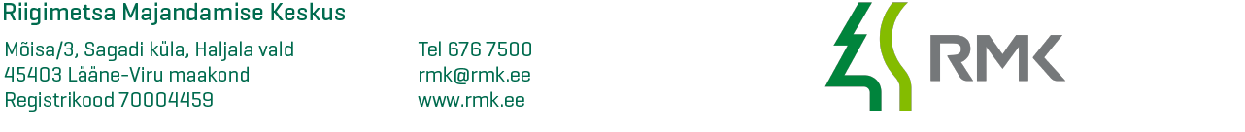

Ettepanekute ja arvamuste esitamine

AustatudR. Noor

Edastasite Riigimetsa Majandamise Keskusele (edaspidi RMK) Anija Vallavolikogu 14.10.2021 korraldusega nr 1-3/222 algatatud Kuusemäe küla Kaunismaa vkt kinnistute ja Kehra-Kaunismaa kergliiklustee detailplaneeringu lähteseisukohad ja keskkonnamõju strateegilise hindamise väljatöötamise kavatsuse arvamuste ja ettepanekute esitamiseks.

Tutvunud edastatud dokumentidega märgime, et RMK jääb jätkuvalt Kuusemäe küla Kaunismaa vkt kinnistute ja Kehra-Kaunismaa kergliiklustee detailplaneeringu algatamise kohta RMK 17.11.2021 saadetud kirjas nr 3-1.1/6144 toodud seisukohtade juurde. Me ei pea jätkuvalt planeeringualaga hõlmatud RMK haldusalasse kuuluvate kinnisasjade liigset tükeldamist mõistlikuks. Eelkõige tuleks ikkagi kaaluda kergliiklusteede ja autoteede kavandamist ühtsesse olemasolevate juurdepääsuteede koridori. Lisaks oleks RMK hinnangul mõistlik valdav osa arendusega seotud liiklusvoost suunata kohalikule Lauristo teele, kust on võimalik kohaliku Paasiku - Lauristo tee kaudu pääseda Kose-Jägala riigimaanteele.

Lugupidamisega

Andrus Kevvai
Kirde regiooni metsaülem

506 6931 andrus.kevvai@rmk.ee

